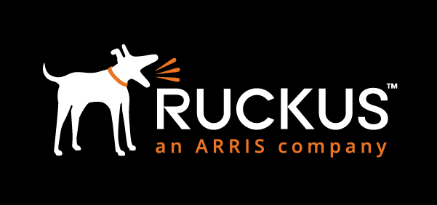

Deelnameformulier
M510 contest van Alcadis

Gegevens reseller
Naam deelnemer
Bedrijfsnaam
E-mailadres
Telefoonnummer

Gegevens eindklant
Bedrijfsnaam
Adres
E-mailadres
Telefoonnummer
Sector
Vink de sector(en) aan waarin u het M510-project heeft gerealiseerd. Voeg indien nodig (een) sector(en) toe.
☐ Mobile carrier/provider |  | ☐ Kantoor |  |  | ☐ Bijkantoor
☐ Industrie |  | ☐ Logistiek |  |  | ☐ Transport
☐ Magazijn |  | ☐ Gezondheidszorg |  |  | ☐ Onderwijs
☐ Overheid |  | ☐ Camping |  |  | ☐ Recreatiepark
☐ Stadion |  | ☐ Winkel |  |  | ☐ Horeca
☐ MKB |  | ☐ … |  |  | ☐ …
Contactinformatie
Noteer de contactinformatie van zowel de eindgebruiker als eventuele derde partijen.
Naam | Functie |  | Telefoon | Mobiel |  | E-mailadres

Projectbeschrijving
Projectbeschrijving
Gebruik dit veld om het project te beschrijven.

Foto’s project
Voeg hieronder foto’s van het project toe. U dient minimaal vijf foto’s toe te voegen.

Foto 1
Voeg hier foto 1 in.

Foto 2
Voeg hier foto 2 in.

Foto 3
Voeg hier foto 3 in.

Foto 4
Voeg hier foto 4 in.

Foto 5
Voeg hier foto 5 in.

Checklist
Graag attenderen wij u nog op de volgende spelregels:

☐ Er dient minimaal één M510 gebruikt te zijn in het project.
☐ Het project dient gerealiseerd te zijn vóór eind september 2019.
☐ De producten dienen bij Alcadis aangeschaft te zijn.
☐ Uw eindklant dient op de hoogte te zijn van uw deelname aan deze contest en ook willen meewerken aan de videoreferentiecase als u deze contest wint.

Voldoet uw project aan alle zaken die hierboven zijn genoemd? Dan kunt u uw deelnameformulier (tot en met uiterlijk 30 september 2019) inzenden. Mail het document naar marketing@alcadis.nl en maak kans op een gratis videoreferentiecase. In week 41 en week 42 zullen alle inzendingen beoordeeld worden, waarna de winnaar persoonlijk bericht krijgt.

Hartelijk dank voor uw deelname aan deze contest!

